

СОВЕТ ДЕПУТАТОВ
СТУПИНСКОГО МУНИЦИПАЛЬНОГО РАЙОНА
РЕШЕНИЕ

_____________24.02.2012г._______________ №_______________362/30_________________
г. Ступино

Об утверждении Положения о гербе
Ступинского муниципального района
Московской области

В целях приведения муниципальных нормативных правовых актов Ступинского муниципального района в соответствие с действующим законодательством Совет депутатов Ступинского муниципального района

РЕШИЛ:

1.Утвердить Положение о гербе Ступинского муниципального района Московской области. (Приложение.).
2.Признать утратившими силу:
2.1. Решение Совета депутатов Ступинского муниципального района от 26.04.2006г. №100/8 «О гербе муниципального образования «Ступинский муниципальной район»;
2.2. Решение Совета депутатов Ступинского муниципального района от 26.06.2008г. №532/39 «Об утверждении проекта муниципального нормативного правового акта «Положение о гербе Ступинского муниципального района».
3.Опубликовать настоящее решение в установленном порядке и разместить на официальном сайте администрации и Совета депутатов Ступинского муниципального района.
4.Настоящее решение вступает в силу с момента его официального опубликования.

Глава Ступинского муниципального района П.И. Челпан
Визы:

Председатель постоянной
депутатской комиссии Н.Д.Дроздов
«_____» ____________ 2012г.

Разослано: в дело-2, прокуратура –1, комитет по правовой работе –1, Рацимору А.Е. – 3, управление градостроительства и архитектуры –1, геральдическая комиссия – 2.
Приложение
к решению Совета депутатов
Ступинского муниципального района
от « _24_» ___02___2012г. № _362/30_

Положение
о гербе Ступинского муниципального района Московской области

Настоящим Положением устанавливаются герб Ступинского муниципального района Московской области в качестве официального символа, его геральдическое описание, обоснование и порядок использования.

- Общие положения

1.1. Герб Ступинского муниципального района Московской области (далее – герб Ступинского муниципального района) составлен по правилам и соответствующим традициям геральдики, и отражает исторические, культурные, социально-экономические, национальные и иные местные традиции.
1.2. Положение о гербе и рисунки герба Ступинского муниципального района в многоцветном, одноцветном и одноцветном, с использованием условной штриховки для обозначения цветов, вариантах хранятся в Совете депутатов Ступинского муниципального района и доступны для ознакомления всем заинтересованным лицам.

- Статус герба Ступинского муниципального района

2.1. Герб Ступинского муниципального района является официальным символом Ступинского муниципального района как муниципального образования.
2.2. Герб Ступинского муниципального района подлежит государственной регистрации в порядке, установленном законодательством.

- Геральдическое описание и обоснование
символики герба Ступинского муниципального района

3.1. Геральдическое описание герба Ступинского муниципального района гласит:
«В лазоревом поле над зеленой волнистой оконечностью, широко завершенной серебром, золотой летящий вправо сокол с серебряным клювом над двумя золотыми равноконечными крестами, плечи которых дугообразно сужаются к концам плеч и центрам крестов; каждый из крестов вписан в ромб с вогнутыми сторонами»
3.2. Обоснование символики герба Ступинского муниципального района:
Герб языком символов и аллегорий отражает исторические, культурные и природные особенности района:
Сокол – символ храбрости, разума, красоты и устремленности в будущее. Под ним два скрещенных пропеллера, вписанные в ромб - символ авиации и причастности города к самолетостроению. Четырехконечная форма звезды (ромб) выбрана как древний символ путеводности и уверенности в правильном выборе пути. В нижней части извилистая серебряная лента аллегорически показывает реку. Зеленая оконечность герба указывает на природное разнообразие района и развитость сельского хозяйства.

- Порядок воспроизведения и размещения герба Ступинского муниципального района

4.1. Воспроизведение герба Ступинского муниципального района независимо от его размеров и техники исполнения, должно точно соответствовать геральдическому описанию, приведенному в п.3.1. статьи 3 настоящего Положения. Воспроизведение герба Ступинского муниципального района допускается в многоцветном (Приложение 1), одноцветном (Приложение 2) и одноцветном, с использованием отдельной штриховки для обозначения цветов (Приложение 3), вариантах.
4.2. При одновременном размещении герба Ступинского муниципального района, Государственного герба Российской Федерации, герба Московской области, гербов иных субъектов Российской Федерации, размер герба Ступинского муниципального района не должен превышать их размеры, а высота размещения герба Ступинского муниципального района не может превышать высоту их размещения.
4.3. При одновременном размещении гербов Ступинского муниципального района и Московской области герб Ступинского муниципального района располагается справа от герба Московской области.
4.4. При одновременном размещении гербов Ступинского муниципального района и Государственного герба Российской Федерации, Государственный герб Российской Федерации располагается слева от герба Ступинского муниципального района.
4.5. При одновременном размещении гербов Ступинского муниципального района и городского поселения Ступино, герб Ступинского муниципального района располагается слева от герба городского поселения Ступино.
4.6. При одновременном размещении гербов городского поселения Ступино, Ступинского муниципального района, Московской области и Российской Федерации: Государственный герб Российской Федерации располагается левее центра, справа от Государственного герба Российской Федерации располагается герб Московской области, слева от Государственного герба Российской Федерации располагается герб Ступинского муниципального района, справа от герба Московской области располагается герб городского поселения Ступино.
4.7. При одновременном размещении четного числа гербов (но более двух). Государственный герб Российской Федерации располагается левее центра. Справа от Государственного герба Российской Федерации располагается герб Московской области, слева от Государственного герба Российской Федерации располагается герб Ступинского муниципального района; справа от герба Московской области располагается герб иного муниципального образования, общественного объединения, либо предприятия, учреждения или организации.
4.8. При одновременном размещении Государственного герба Российской Федерации, гербов Московской области и Ступинского муниципального района, Государственный герб Российской Федерации располагается в центре; слева от Государственного герба российской Федерации располагается герб Московской области, справа от Государственного герба Российской Федерации располагается герб Ступинского муниципального района.
4.9. Расположения гербов в п. 4.3.-4.8. настоящей статьи указаны от зрителя.

- Порядок официального использования герба Ступинского муниципального района

5.1. Многоцветный герб Ступинского муниципального района воспроизводится на:
- официальных периодических печатных изданиях, учредителем которых являются органы местного самоуправления; на знаках (стелах), обозначающих границу Ступинского муниципального района на магистральных автомобильных дорогах при въезде на территорию Ступинского муниципального района и выезде за его пределы;
- удостоверениях лиц, замещающих муниципальные должности или должности муниципальной службы в органах местного самоуправления,
3) грамотах, благодарностях, буклетах, официальных приглашениях, поздравительных посланиях, выпускаемых органами местного самоуправления,
4) визитных карточках лиц, замещающих муниципальные должности или должности муниципальной службы в органах местного самоуправления, депутатов представительного органа местного самоуправления,
5) форме спортивных команд и спортсменов, представляющих на спортивных соревнованиях Ступинский муниципальный район;
6) официальных сайтах органов местного самоуправления, предприятий, учреждений и организаций, находящихся в муниципальной собственности, в сети Интернет.
5.2. Многоцветное воспроизведение герба Ступинского муниципального района может быть использовано при проведении:
- протокольных мероприятий;
- мероприятий федерального уровня;
- мероприятий уровня субъектов Российской Федерации;
- мероприятий уровня органов местного самоуправления;
- торжественных мероприятий, церемоний с участием должностных лиц органов государственной власти Российской Федерации, Московской области и местного самоуправления;
- иных официальных мероприятий, церемоний по случаю торжеств, связанных со знаменательными датами в истории государства, Московской области, муниципального образования, крупных промышленных и иных предприятий и организаций.
5.3. Многоцветное воспроизведение герба Ступинского муниципального района может быть использовано в оформлении фасадов, залов, помещений органов местного самоуправления, предприятий, учреждений и организаций, находящихся в муниципальной собственности.
5.4. Одноцветный герб Ступинского муниципального района воспроизводится на:
- печатях органов местного самоуправления;
- бланках главы Ступинского муниципального района;
- бланках руководителя администрации Ступинского муниципального района;
- бланках заместителей руководителя администрации Ступинского муниципального района;
- бланках руководителей отраслевых (функциональных) органов, структурных подразделений администрации Ступинского муниципального района ;
- бланках Совета депутатов Ступинского муниципального района.
5.5. Использование герба Ступинского муниципального района, не предусмотренное п.5.1.-5.4. устанавливается администрацией Ступинского муниципального района.

- Заключительные положения

6.1. Герб, его описание и проект Положения о гербе прошли геральдическую экспертизу в Геральдическом совете при Президенте Российской Федерации.
6.2. Протоколом Геральдического совета при Президенте Российской Федерации № 44 от 05 сентября 2008 г. герб Ступинского муниципального района внесен в Государственный геральдический регистр Российской Федерации с присвоением регистрационного номера 4254.
6.3. Контроль исполнения требований настоящего Положения осуществляет администрация Ступинского муниципального района.

Приложение 1 к Положению о гербе
Ступинского муниципального района Московской области

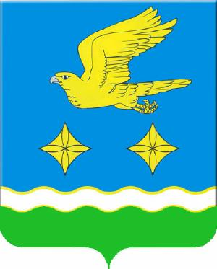

Приложение 2 к Положению о гербе
Ступинского муниципального района Московской области

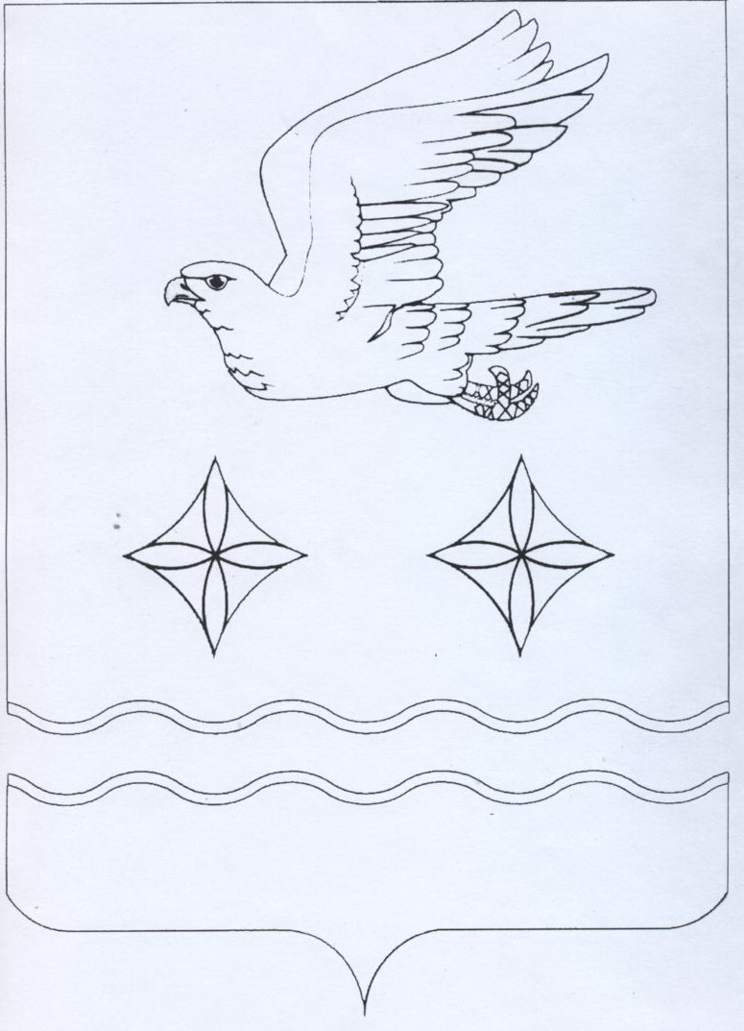

Приложение 3 к Положению о гербе
Ступинского муниципального района Московской области

